产品使用说明书
Product Description Manual

目录
一、产品概述 3
二、参数说明 4
三、设备结构 5
1.1粉尘浓度监测单元 5
1.2气象环境监测单元 6
1.3噪声监测单元 6
1.4网络传输单元 7
1.5仪器内部图 8
1.6设备配件及安装 8

- 安装环境需要在有人员管理或者围栏防护中，以防被损坏或偷盗
- 安装人员至少2名以上人员，便于安装和调整
- 仪器安装位置应该在混凝土、或者岩体内
- 安装前需检查设备配件是否齐全，以免造成安装困难
- 请按照安装说明进行安装，减少重复安装
- 安装时螺丝需要固定好，以防坠落砸伤人员
安装注意事项

一、产品概述
扬尘在线监测中终端系统，是集成颗粒物在线监测仪，按照国际WMO组织气象标准开发制造，可同时监测大气温度、大气湿度、风速、风向、气压、粉尘浓度（PM2.5,PM10,TSP）等诸多气象要素，具有自动实时显示、自动记录、实时时钟、数据通讯等功能。主要应用于建筑扬尘，搅拌站，煤场，秸秆厂等烟尘污染源排放以及居民区、商业区、施工作业区域等空气质量的监测，并进行实时的监控。
本产品由传感器、采集器和软件三部分组成。系统采用模块化设计，可根据用户需要灵活增加或减少相应的模块和传感器，任意组合、方便快捷的满足各类用户的需要。污染物超标视频的抓拍；并对数据信号处理，传递到数据平台，进行远程管控，监测系统具有对数据报警，记录，统计等多项功能。

二、参数说明
名称 |  | 规格参数
显示功能单元 | LED多功能显示器 | 显示屏采用全密封箱体,独特的箱体结构设计,使箱体隔热性能增强,独特的防水防尘处理
传  感  器  单  元 | 空气温湿压  传感器 | 温度范围：-30℃~70℃精度：±0.3℃
 |  | 湿度范围：0~100%RH精度：±4%RH
 |  | 压力范围：50~110Kpa精度：±2%Kpa
 | 风速、风向  传感器 | 风速范围:0-30m/s分辨率：0.1m/s  测量精度：±0.1m/s
风向范围: 360° 分辨率：1/16
测量精度：±5°
 | 环境噪声 | 噪声范围：30~120dB精度：±5%
采  集  单  元 | 粉尘浓度  （泵吸式） | 通过微型真空泵直接将被测气体吸入传感器仓室，被气体经光散射即进即出，其流量稳定，高精度地计算出颗粒物的PM2.5、PM10浓度值
通道：PM2.5、PM10、TSP等
检测范围：0~500ug/m3
 | 主板采集 | 多通道采集数据，可进行信号的处理和显示
网络  单元 | 无线GPRS传输 | 通信模块,采用高性能工业级无线模块及嵌入式处理器,以实时操作系统作为软件支撑平台,

三、设备结构

1.1粉尘浓度监测单元
设备采用精密流量控制真空泵，将空气中的气体送至传感器采样头，并通过光散射理进行数据处理，结合微光电探测技术制成的一套完整的空气粉尘浓度测量系统
该系统采用光敏感区作为粒子散射区域，当粒子经过聚焦激光所形成的光敏感区后，粒子散射的光被探测窗口上的微光电探测器手机，微光电探测器把接收的光强度信号快速、准确的转化为等量电压信号，信号的密集度对于粒子单位浓度值，并利用电子切割器测量粉尘浓度，

1.2气象环境监测单元
该仪器还具有扩展气象环境监测参数，例如风速，风向，噪声，空气温湿度，大气压力等各项参数，可根据气象环境监测数据结合粉尘浓度，对不同的气象条件进行对扬尘、噪声做科学分析和修正。
传  感  器  单  元 | 空气温湿压  传感器 | 温度范围：-30℃~70℃精度：±0.3℃
 |  | 湿度范围：0~100%RH精度：±4%RH
 |  | 压力范围：50~110Kpa精度：±2%Kpa
 | 风速、风向  传感器 | 风速范围:0-30m/s分辨率：0.1m/s  测量精度：±0.1m/s
风向范围: 360° 分辨率：1/16
测量精度：±5°

1.3噪声监测单元
噪音监测主要用来测定环境噪声、做噪音工程、品质控制以及健康防治等。如用于工厂、办公室、交通道路、家庭以及空调、冰箱等等各种场合之噪音量测量用。该仪器是一种能把工业噪声、生活噪声和交通噪声等经过传声器、放大器、AD采集、报警控制电路及电源等组成的。

1.4网络传输单元
扬尘监测仪器中含有GPRS模块，通过网络模块进行数据的传输GPRS无线传输设备主要针对工业级应用，采用GSM/GPRS网络为传输媒介，是一款基于移动GSM短消息平台和GPRS数据业务的工业级通讯终端。它利用GSM 移动通信网络的短信息和GPRS业务为用户搭建了一个超远距离的数据传输平台。并可将数据传输到平台上，可远程连接数据，实现无人值守，即可远程操控设备，进行雾炮、喷淋等功能

1.5仪器内部图
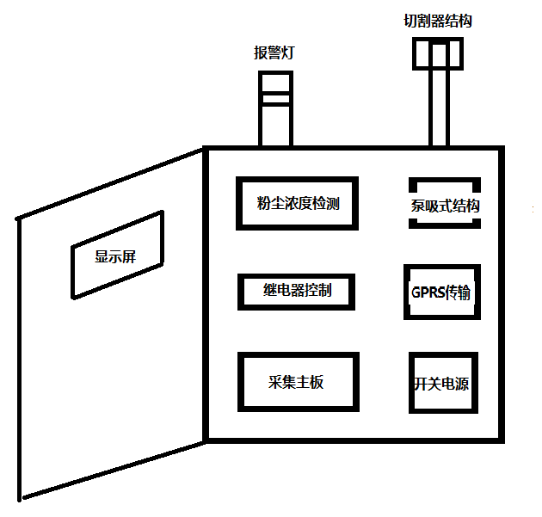

1.6设备配件及安装
步骤1：将弯折板用M6螺丝固定到箱体两侧如图
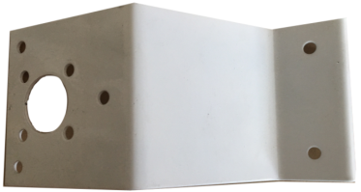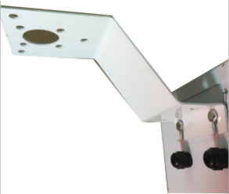
步骤2：将传感器用螺丝M6螺丝安装到弯折板上面如图
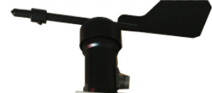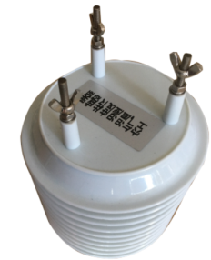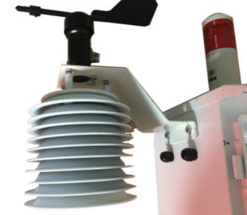
步骤3：将已安装的仪器，和LED显示屏，用抱箍固定到支架上，接上线缆即可
